**MỤC LỤC**

I. Thế nào là Cách mạng công nghiệp? Các Cuộc cách mạng công nghiệp đã diễn ra trong lịch sử. 2

1. Cách mạng công nghiệp là gì? 2

2. Các Cuộc cách mạng công nghiệp đã diễn ra trong lịch sử 2

2.1 Cuộc Cách mạng công nghiệp 1.0 (lần thứ nhất) 2

2.2 Cuộc cách mạng công nghiệp 2.0 (lần thứ hai) 3

2.3 Cuộc cách mạng công nghiệp 3.0 (lần thứ ba) 4

II. Cuộc cách mạng công nghiệp 4.0 (lần thứ tư) 5

1. Sự hình thành Cuộc cách mạng công nghiệp 4.0 5

2. Nhận diện Cuộc cách mạng 4.0 5

3. Đặc điểm Cuộc cách mạng công nghiệp 4.0 6

4. Cuộc cách mạng 4.0 sẽ diễn ra như thế nào? 7

III. Cơ hội và thách thức từ Cuộc cách mạng công nghiệp 4.0 đối với các quốc gia trên thế giới và riêng Việt Nam. 7

1. Cơ hội từ Cuộc cách mạng công nghiệp 4.0 7

2. Thách thức từ Cuộc cách mạng công nghiệp 4.0 7

IV. Con người trước làn sóng của Cuộc cách mạng 4.0 8

1. Muốn nắm bắt vận mệnh của mình, hãy thay đổi ngay từ bây giờ 9

2.Tư duy lỗi thời, tương lai tụt hậu 9

3. Đợi chờ không còn là hạnh phúc 9

4. Ta đã sẵn sàng trở thành một công dân toàn cầu? 10

**CUỘC CÁCH MẠNG CÔNG NGHIỆP LẦN THỨ 4**

# I. Thế nào là Cách mạng công nghiệp? Các Cuộc cách mạng công nghiệp đã diễn ra trong lịch sử.

## 1. Cách mạng công nghiệp là gì?

Cách mạng công nghiệp là một cách gọi của việc phát triển khoa học kỹ thuật đến mức độ có thể làm thay đổi cách thức hoạt động của con người trong sản xuất, theo hướng tích cực hơn.

## 2. Các Cuộc cách mạng công nghiệp đã diễn ra trong lịch sử

### 2.1 Cuộc Cách mạng công nghiệp 1.0 (lần thứ nhất)

Vào cuối thể kỷ 18 ở nước Anh, cuộc cách mạng công nghiệp lần đầu tiên trên thế giới bắt đầu xuất hiện. Thời gian này ở Anh nở rộ mô hình công nghiệp ngành dệt may, các máy móc hoạt động chủ yếu dựa vào sức nước do đó hầu hết các nhà máy đều được đặt ở gần sông, điều này gây ra một số bất tiện lớn, do đó vào năm 1784, một phụ tá thí nghiệm tên James Watt đã phát minh ra máy hơi nước. Và khoảng 1 năm sau (1785) linh mục Edmund Cartwright đã sử dụng sức mạnh của máy hơi nước để chế tạo ra máy dệt vải làm tăng năng suất sản xuất lên 40 lần.

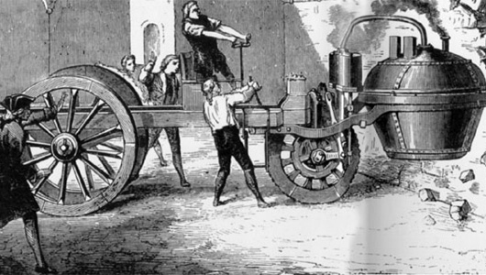

*Máy hơi nước, biểu tượng của cách mạng công nghiệp lần thứ nhất !*

Mặc dù động cơ hơi nước đã xuất hiện nhưng lúc này chất lượng của các nguyên liệu sắt vẫn chưa đủ độ bền để có thể đáp ứng được việc hoạt động lâu dài của động cơ. Vào năm 1885, Lò cao được Henry Bessemer phát minh có khả năng luyện gang lỏng thành thép, một loại kim loại bền hơn so với thép và là thứ có thể đáp ứng được các loại máy móc lúc bấy giờ.

Vào năm 1804, chiếc đầu máy xe lửa chạy bằng hơi nước đầu tiên trên thế giới ra đời, sau đó 3 năm, năm 1807 chiếc tàu thủy đầu tiên chạy bằng hơi nước do Robert Fulton chế tạo cũng ra đời, đánh dấu một bước tiến của ngành giao thông vận tải.

**=> Như vậy Cuộc cách mạng công nghiệp 1.0 là đánh dấu sự ra đời của động cơ hơi nước, thép, và các loại máy móc sử dụng động cơ hơi nước. Biểu tượng của Cuộc cách mạng này chính là động cơ hơi nước.**

**Nội dung của Cuộc cách mạng công nghiệp 1.0 là nó giúp con người tăng năng suất lao động, là nền tảng để các loại máy móc hiện đại mới ra đời.**

### 2.2 Cuộc cách mạng công nghiệp 2.0 (lần thứ hai)

Vào cuối thế kỷ 19, nền công nghiệp bắt đầu đối đầu với việc không cung cấp đủ hàng hóa cho thị trường rộng lớn (có thể là do các phương tiện giao thông phát triển, việc vận chuyển trở nên nhanh hơn nên hàng hóa cũng được đẩy mạnh), dây chuyền sản xuất hàng loạt là một ý tưởng mới và nó đòi hỏi phải có một cuộc cải cách lớn.

Các phát minh về máy tính, máy tự động, hệ thống tự động, hệ thống điều khiển ra đời, kèm với đó là sự xuất hiện của vật liệu độ bền cao như Polyme cũng ra đời đã làm cho nền công nghiệp trở nên mạnh mẽ hơn, hàng hóa được sản xuất ra nhiều vô kể, đáp ứng được thị trường rộng lớn.

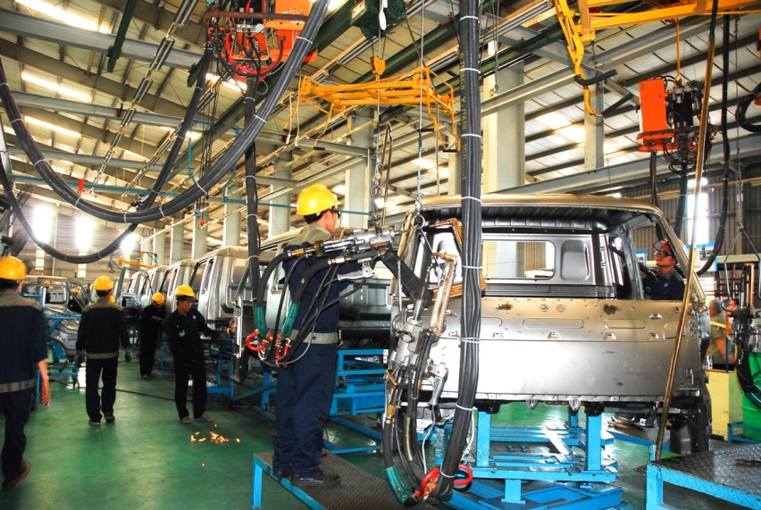

*Sản xuất hàng loạt là biểu tượng của Cuộc cách mạng công nghiệp 2.0. Nhờ nó mà nhiều tiến bộ khoa học kỹ thuật đã phát triển và là nền tảng của sự tăng trưởng nền kinh tế của các nước phát triển.*

**=> Như vậy Cuộc cách mạng công nghiệp 2.0 đã giúp tạo ra nhiều sản phẩm hơn nhờ vào việc sản xuất hàng loạt và áp dụng được các tiến bộ của khoa học kỹ thuật. Cuộc cách mạng công nghiệp 2.0 giúp các sản phẩm có giá thành rẻ hơn, bền hơn, hoạt động tốt hơn,… Và điều đặc biệt là nó là đà để phát triển nền kinh tế mạnh mẽ.**

### 2.3 Cuộc cách mạng công nghiệp 3.0 (lần thứ ba)

Nền công nghiệp đang trên đà phát triển mạnh nhờ vào việc đã sản xuất hàng loạt. Tuy nhiên vẫn còn cần sử dụng rất nhiều con người để vận hàng máy móc, chi phí vận hành vẫn rất cao và sự sai sót có thể xảy ra do lỗi con người. Vào những năm 1970, một cuộc cách mạng nữa đã xảy ra, đó là cuộc cách mạng của sản xuất tự động với sự gắn kết của thiết kệ điện tử, máy tính và Internet.

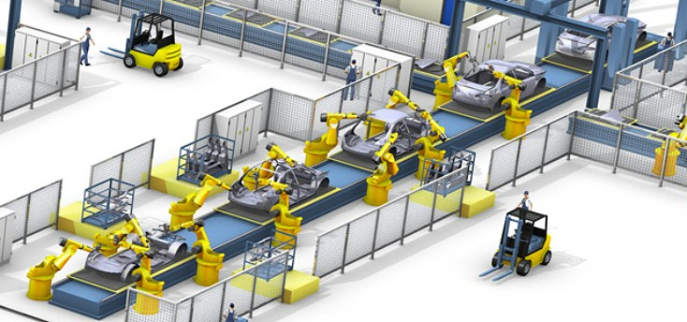

*Tự động hóa được áp dụng vào dây chuyền sản xuất hàng loạt đã tạo ra các sản phẩm có giá thành rẻ hơn, chất lượng hơn và số lượng cũng nhiều hơn.*

Những năm trước đó là sự phát triển của chất bán dẫn, siêu máy tính, máy tính cá nhân và Internet. Chính sự phát triển của những tiến bộ công nghệ đó đã tạo tiền đề cho cho Cuộc cách mạng công nghiêp 3.0.

Đến cuối thế kỉ 20, Cách mạng công nghiệp 3.0 đã rộng mở khắp thế giới, mang sự kết nối thông tin mạnh mẽ nhờ vào sự phát triển vượt bậc của Internet và các tiến bộ công nghệ thông tin điện tử.

**=> Như vậy,** C**uộc cách mạng công nghiệp 3.0 là sự đánh dấu của tự động hóa công nghiệp và kết nối thông tin liên lạc thông suốt. Nhờ vào Internet, cuộc cách mạng này đã trở thành tiền đề cho sự manh nha của Cuộc cách mạng công nghiệp 4.0.**

# II. Cuộc cách mạng công nghiệp 4.0 (lần thứ tư)

## 1. Sự hình thành Cuộc cách mạng công nghiệp 4.0

Cuộc cách mạng công nghiệp lần thứ tư, gọi tắt là FIR (Fourth industrial Revolution), hoặc gọn hơn nữa là 4G (Fourth Generation). Khác với ba cách mạng công nghiệp trước đây, cuộc cách mạng công nghiệp 4.0 hình thành và phát triển dựa trên cơ sở các thành tựu của ba cuộc cách mạng khoa học - kỹ thuật trước đó, đặc biệt là những thành tựu đột phá của cuộc cách mạng công nghiệp lần thứ ba, đó chính là công nghệ mạng Internet, đã làm biến đổi sâu sắc toàn bộ diện mạo của đời sống xã hội cũng như nền kinh tế toàn cầu, tạo cơ sở cho sự phát triển FIR vào giữa thập kỷ thứ hai của thế kỷ XXI trong đó không chỉ máy tính điện tử kết nối thành mạng mà gần như tất cả các lĩnh vực hoạt động của con người, các dây chuyền sản xuất; nghiên cứu khoa học, giáo dục, y tế, dịch vụ, giải trí...đều được liên kết thành “mạng thông minh” mở ra kỷ nguyên mạng Internet kết nối vạn vật.

Ngoài những thành tựu của Cuộc cách mạng khoa học-kỹ thuật lần thứ ba, FIR còn dựa trên những thành tựu khoa học mới nhất trong những lĩnh vực cơ bản như công nghệ cảm biến cực nhạy; trí tuệ nhân tạo; siêu máy tính quang tử; công nghệ in 3D; các nguồn năng lượng tái sinh; những thành tựu mới trong lĩnh vực sinh học phân tử, sinh học tổng hợp và di truyền học.

## 2. Nhận diện Cuộc cách mạng 4.0

**Cuộc cách mạng công nghiệp 4.0** được xem là cuộc cách mạng trí tuệ, bởi đa phần cuộc cách mạng này áp dụng những tiến bộ khoa học kỹ thuật ở các cuộc cách mạng trước và sử dụng trí tuệ nhân tạo để ghép nối chúng lại, hình thành ra các sản phẩm, các hệ sinh thái phục vụ sự phát triển của xã hội nhân loại.

**

[*IoT*](https://tuandc.com/tag/iot)*và*[*Big Data*](https://tuandc.com/tag/big-data)*sẽ là biểu tượng của cuộc cách mạng công nghiệp 4.0.*

Cuộc cách mạng này không phải là cuộc cách mạng “vật chất” như 3 cuộc cách mạng trước, nó là cuộc cách mạng số, sử dụng trí tuệ nhân tạo để điều khiển và làm máy móc kết nối với nhau. Các từ khóa như IoT (Internet vạn vật), [AI](https://tuandc.com/tag/ai) (trí tuệ nhân tạo), VR (thực tế ảo), AR (tương tác thực tại ảo), Socail (mạng xã hội), điện toán đám mây, di động, Bigdata (dữ liệu lớn),…. là các công nghệ số đại diện cho cuộc cách mạng này.

**Mục đích của Cuộc cách mạng công nghiệp 4.0 là chuyển hóa toàn bộ thế giới thực thành thế giới số**.

Robot sử dụng công nghệ AI sẽ thay thế được con người trong hầu hết các công việc đòi hỏi độ chính xác cao. Thế hệ xe không người lái cũng sẽ được phát triển để giúp con người lái xe an toàn hơn, và còn hàng trăm ngàn công việc có thể được giải quyết một cách tốt hơn.

Cuộc cách mạng công nghiệp 4.0 là cuộc cách mạng của công nghệ. Các doanh nghiệp sử dụng tối đa công nghệ vào doanh nghiệp sẽ dễ dàng nhận thấy sự hoạt động của doanh nghiệp trở nên logic hơn, các thông tin số liệu nắm bắt chính xác hơn và hơn hết nó giúp cho doanh nghiệp khắc phục được nhiều rủi ro, tăng nhanh lợi nhuận, dễ dàng quản lý,….

## 3. Đặc điểm Cuộc cách mạng công nghiệp 4.0

- Phát triển với tốc độ ở cấp số nhân, làm biến đổi nhanh chóng nền công nghiệp ở mọi quốc gia;

- Diễn ra trên phạm vi toàn cầu, làm thay đổi toàn bộ các hệ thống sản xuất, quản lý, quản trị; dịch vụ, nghỉ ngơi; giải trí của con người;

- Dựa trên nền sản xuất linh hoạt, kết hợp trong đó tất cả các khâu thiết kế, sản xuất; thử nghiệm, đáp ứng nhanh nhất nhu cầu của thị trường; thậm chí tới từng cá nhân;

- Không chỉ tạo ra “môi trường cộng sinh” giữa người và rô-bốt mà còn tạo ra "môi trường cộng sinh” giữa thế giới ảo và thế giới thực;

- Mở ra kỷ nguyên rô-bốt thông minh, hoàn toàn thay thế con người trong nhiều lĩnh vực hoạt động khác nhau;

- Mở ra kỷ nguyên công nghệ chế tạo sản phẩm không có phế thải;

- Công nghệ cảm biến được sử dụng phổ cập với kết quả là vào khoảng giữa thập kỷ thứ 3 của thế kỷ này, 10% dân số sẽ mặc quần áo kết nối với Internet; 10% mắt kính kết nối với Internet, sử dụng điện thoại di động cấy ghép vào người, 30% việc kiểm toán ở công ty được thực hiện bằng trí tuệ nhân tạo;

- Đẩy nhanh tiến độ phát triển cuộc cách mạng mới trong quân sự, trong đó sẽ ứng dụng phổ biến các vũ khí trang bị thông minh sử dụng trí tuệ nhân tạo và phát triển phương thức tác chiến lấy mạng làm trung tâm. Cuộc cách mạng công nghiệp lần thứ tư không chỉ làm thay đổi toàn bộ diện mạo đời sống xã hội mà còn làm thay đổi căn bản phương thức hoạt động trong lĩnh vực quân sự.

## 4. Cuộc cách mạng 4.0 sẽ diễn ra như thế nào?

Cách mạng Công nghiệp 4.0 sẽ diễn ra trên 3 lĩnh vực chính gồm Công nghệ sinh học, Kỹ thuật số và Vật lý.

Những yếu tố cốt lõi của Kỹ thuật số trong CMCN 4.0 sẽ là: Trí tuệ nhân tạo (AI), Vạn vật kết nối – Internet of Things (IoT) và dữ liệu lớn (Big Data).

Trên lĩnh vực công nghệ sinh học, Cách mạng Công nghiệp 4.0 tập trung vào nghiên cứu để tạo ra những bước nhảy vọt trong Nông nghiệp, Thủy sản, Y dược, chế biến thực phẩm, bảo vệ môi trường, năng lượng tái tạo, hóa học và vật liệu.

Cuối cùng là lĩnh vực Vật lý với robot thế hệ mới, máy in 3D, xe tự lái, các vật liệu mới (graphene, skyrmions…) và công nghệ nano.

Hiện Cuộc cách mạng Công nghiệp 4.0 đang diễn ra tại các nước phát triển như Mỹ, châu Âu, một phần châu Á. Bên cạnh những cơ hội mới, cách mạng công nghiệp 4.0 cũng đặt ra cho nhân loại nhiều thách thức phải đối mặt.

**III. Cơ hội và thách thức từ Cuộc cách mạng công nghiệp 4.0 đối với các quốc gia trên thế giới và riêng Việt Nam.**

## 1. Cơ hội từ Cuộc cách mạng công nghiệp 4.0

Cuộc cách mạng công nghiệp 4.0 có sự tác động mạnh mẽ trên nhiều lĩnh vực, với sự xuất hiện của robot có trí tuệ nhân tạo, người máy làm việc thông minh, có khả năng ghi nhớ, học hỏi vô biên, trong khi khả năng đó ở con người thường chỉ có trong thời gian giới hạn. Chính vì vậy, việc các công nghệ cao và máy móc thông minh sẽ tạo cơ hội cho con người làm việc và hoạt động kinh doanh hiệu quả hơn bằng cách tận dụng những lợi thế mà cuộc cách mạng công nghệ 4.0 mang lại.

Riêng tại Việt Nam, với việc đi sau và thừa hưởng những thành tựu từ cuộc cách mạng công nghiệp 4.0 do thế giới để lại cũng giúp chúng ta tiết kiệm được một cơ số thời gian nghiên cứu. Thay vào đó chúng ta có thể tập trung phát triển những thành tựu đó sao cho phù hợp và mang lại hiệu quả tốt nhất cho nền kinh tế đất nước.

**2. Thách thức từ Cuộc cách mạng công nghiệp 4.0**

Trong Cuộc cách mạng công nghiệp 4.0, những yếu tố mà các nước như Việt Nam đã và đang tự coi là ưu thế như lực lượng lao động thủ công trẻ, dồi dào sẽ không còn là thế mạnh. Trong tương lai, người dân có thể gặp nhiều khó khăn trong việc tìm kiếm việc làm hơn, bởi những lĩnh vực thủ công giờ đây máy móc đều có thể tác động đến, thậm chí làm tốt hơn. Sự phá vỡ thị trường lao động như vậy có thể làm xảy ra những vấn đề gây bất ổn về kinh tế xã hội hay thậm chí là kể cả chính trị. Điều này đòi hỏi con người cần phải không ngừng trau dồi bản thân, khiến mình đứng ở vị trí cao hơn, có thể điều khiển được máy móc một cách thông minh và hợp lí thì mới không bị đào thải giữa rất nhiều công nghệ tiên tiến hiện nay.

Bên cạnh đó chính bản thân thân cuộc cách mạng công nghiệp 4.0 này cũng có những mặt hạn chế của nó. Chúng ta giờ đây sẽ càng phải lo lắng hơn về những bảo mật thông tin cá nhân. Chính điều này đặt ra thách thức cho nước ta về việc cần phải tự nâng cao công nghệ của chính mình để có thể tạo ra một “hàng rào chắn” vững chắc cho những thông tin này.

Cuộc cách mạng công nghiệp lần thứ 4 đang là xu thế có tác động đến phát triển kinh tế – xã hội của nhiều quốc gia. Trong đó, một trong những công nghệ quan trọng là Dữ liệu lớn (Big Data). Đây được xem là là yếu tố cốt lõi để sử dụng và phát triển vạn vật Internet (Internet of Things) và trí tuệ nhân tạo (AI). Nếu nhanh tay nắm bắt được các cơ hội mà cuộc cách mạng công nghiệp này mang lại, quốc gia có thể tạo được tiếng vang và tiến gần hơn với danh vị “cường quốc”, ngược lại, có thể sẽ bi tụt hậu thua thiệt nhiều hơn so với sự cách tân hiện đại từ các yếu tố của cuộc cách mạng công nghệ 4.0.

**IV. Con người trước làn sóng của Cuộc cách mạng 4.0**

Chưa bao giờ con người một lúc đứng giữa những cơ hội và thách thức lớn đến vậy. Tác động rõ rệt nhất của cách mạng 4.0 là sự xuất hiện của robot có trí tuệ nhân tạo, với những tính năng có thể thay thế con người, thậm chí còn tối ưu hơn như khả năng tính toán, phân tích, ghi nhớ, cùng sức lao động bền bỉ, năng suất cao.

Như vậy, trong một thị trường việc làm vốn đã rất gay gắt bởi những cuộc cạnh tranh giữa người với người, bây giờ người ta còn phải cạnh tranh thêm với cả robot. Có thể hình dung, cách mạng 4.0 sẽ tiến tới loại bỏ những công việc phổ thông hoặc mang tính chất lặp đi lặp lại, thay thế toàn bộ bằng máy móc. Nhưng đồng thời, nhu cầu về nguồn lao động có tay nghề cao, tư duy sáng tạo, thực hiện những công việc phức tạp, làm chủ máy móc lại tăng lên.

Cuộc cách mạng công nghiệp này sẽ tác động trực tiếp tới nguồn lao động trong vài năm tới – chính là nguồn nhân lực trẻ, những người đang học tập, nghiên cứu hôm nay. Chúng ta sẽ chiến thắng và làm chủ robot, hay thất bại và bị chúng đào thải, phụ thuộc vào sự chuẩn bị từ lúc này.

## 1. Muốn nắm bắt vận mệnh của mình, hãy thay đổi ngay từ bây giờ

Như bất kì một cuộc cách mạng nào khác, Cuộc cách mạng công nghiệp 4.0 mang lại những cơ hội khổng lồ nếu biết tận dụng và đồng thời là thách thức bị tụt hậu và loại bỏ.

Giờ đây, kiến thức là vô biên, việc học không có điểm dừng. Lao động nghề, lao động trình độ thấp phải không ngừng trau dồi để nâng cao tay nghề, làm sao để năng suất tối ưu hơn những dây chuyền sản xuất tự động. Lao động trình độ cao, bác sĩ, kĩ sư, giáo viên… cũng phải không ngừng học hỏi, không ngừng cầu tiến, vì sự phát triển của máy móc đang theo rất sát đằng sau.

## 2.Tư duy lỗi thời, tương lai tụt hậu

Theo các chuyên gia trong ngành giáo dục, trong thời đại mới, sẽ không còn ai quan tâm đến một tấm bằng hình thức, đến nguồn gốc xuất thân hay những mối quan hệ. Trong tương lai, cơ hội dành cho tất cả mọi người là như nhau. Ai có thực lực, tạo ra nhiều giá trị cho xã hội hơn, người đó thắng. Nếu cứ giữ lối tư duy ỷ lại, chúng ta xem như tự đoán trước kết cục cho mình.

[](https://kenh14cdn.com/2017/6-1495450662694.jpg)

*Môi trường cạnh tranh gay gắt không có chỗ cho những tư duy cũ kĩ.*

## 3. Đợi chờ không còn là hạnh phúc

Trong 10, 20 năm tới đây, con người sẽ làm những công việc mà bây giờ họ thậm chí còn chưa biết chúng là gì. Nếu chúng ta còn phụ thuộc hoàn toàn vào những tài liệu, những cuốn giáo trình được soạn cách đây hàng thập kỉ, ta sẽ là ai khi bước ra thế giới đang không ngừng biến đổi ngoài kia? Thế giới năng động, con người càng phải năng động hơn. Phải chủ động học hỏi không ngừng, đón đầu xu hướng, thậm chí sáng tạo ra xu hướng thay vì chờ đợi kiến thức được “rót” vào mình một cách thụ động.

[](https://kenh14cdn.com/2017/7-1495450679244.jpg)

*Không một giáo trình, tài liệu nào cập nhật kịp thời vô vàn những xu hướng phát triển mới bên ngoài.*

## 4. Ta đã sẵn sàng trở thành một công dân toàn cầu?

Cách tốt nhất để không bị thế giới bỏ lại phía sau chính là hòa nhập vào cái thế giới đó. “Công dân toàn cầu” đang là từ khóa đi đôi với “Cách mạng 4.0”. Ta không thể là một công dân toàn cầu nếu không giỏi ngoại ngữ. Ta cũng không thể nghĩ đến chuyện làm chủ máy móc hay kết nối, hội nhập được với thế giới nếu còn mù mờ về công nghệ thông tin. Ta phải hiểu bản thân mình muốn gì, làm được gì và nên làm gì, không ngừng so sánh và cạnh tranh.

[](https://kenh14cdn.com/2017/8-1495450703419.jpg)

*Hãy là một phần của thế giới để không bị tụt hậu.*

Cả thế giới đang có những sự chuẩn bị ráo riết để bước vào một kỉ nguyên mới. Là những công dân trẻ và nguồn lao động tương lai, đừng để mình đứng ngoài làn sóng với những cơ hội ngàn vàng – làn sóng mang tên 4.0.